**PRESSEMITTEILUNG**

**SCHWERIN/WISMAR_23.03.2019**

**Energie: Nutzen statt verschwenden**

Stammtisch für Unternehmen zu Fördermöglichkeiten von Energieeffizienzmaßnahmen

WISMAR_Klimaschutz und Erneuerbare Energien sind derzeit Thema Nummer Eins in der Gesellschaft. Unternehmen wie Privathaushalte sind auf der Suche nach Ideen und Informationen, welche Möglichkeiten vorhanden sind, effektiver und sparsamer mit Energie umzugehen. Zu diesem Thema lädt die Landesenergie- und Klimaschutzagentur Mecklenburg-Vorpommern GmbH (LEKA MV) am Donnerstag, 28. März zu einer Informationsveranstaltung für Unternehmer und Unternehmen in die Hansestadt Wismar ein. Ab 9.00 Uhr dreht sich beim Stammtisch der Kampagne "MVeffizient" im Kundencenter der Stadtwerke Wismar alles um das Thema "Intelligente Beleuchtungssysteme". Heinrich Müller, Geschäftsführer der Firma LICHT-IN-FORM in Dresden informiert die Gäste darüber, wie sie in ihren Unternehmen bis zu 70 Prozent an Energie und Kosten sparen können "Grundlage dafür ist neben dem Austausch der Leuchtmittel, besser noch der gesamten Leuchte, natürlich auch deren effiziente Steuerung", so Müller. In seiner Präsentation wird er mit einigen praktischen Anschauungsmustern zeigen, wie weit die Entwicklungen auf diesem Gebiet bereits fortgeschritten sind. Besonderes Augenmerk richtet er dabei auf die Nachbildung natürlichen Lichts. "Mein Credo: Licht ist ein lebendiger Baustoff. Will sagen, eine frühzeitige, effiziente Planung der Beleuchtung bringt auf allen Ebenen beste Ergebnisse."

Aktuell gibt es in diesem Bereich umfangreiche Fördermittel, die bis zu 50 Prozent der Investitionskosten decken. Darüber informiert Arne Rakel, Technischer Berater Energieeffizienz und Klimaschutz von LEKA MV. "Diese Förderung ist auf Kleine und Mittlere Unternehmen ausgerichtet, wobei es verschiedene Programme vom Bund und vom Land Mecklenburg-Vorpommern gibt. Wichtig zu wissen: Diese Förderung läuft noch bis zum Jahr 2021 und betrifft Investitionen ab 20 000 Euro", verrät der Diplom-Ingenieur einige Eckdaten.

Seit April 2018 informiert die LEKA MV mit ihrer Kampagne MVeffizient Firmen aus den Branchen Ernährung, Gesundheit und Tourismus über das Thema Energieeinsparung. Hierzu führt die LEKA MV Stammtische in ganz Mecklenburg-Vorpommern durch. "Wir wissen, wie wenig Zeit Unternehmerinnen und Unternehmer haben. Damit die Anreise für jeden kurz ist, führen wir unsere Stammtische im gesamten Bundesland durch", erläutert Gunnar Wobig, Geschäftsführer der LEKA MV.

Weitere Termine sind auf der Website unter www.mv-effizient.de/Termine/ abrufbar. Anmeldungen zu Stammtischen sind dort online möglich. Hier können sich Unternehmen auch über Themen wie Energiemanagement, Nutzung erneuerbarer Energien, Eigenversorgungskonzepte sowie die passenden Förderprogramme informieren und eine kostenfreie Erstberatung vereinbaren.

Auftraggeber der mit Mitteln des Europäischen Fonds für Regionale Entwicklung (EFRE) geförderten dreijährigen Kampagne ist das Energieministerium des Landes.

Weitere Informationen unter www.mv-effizient.de

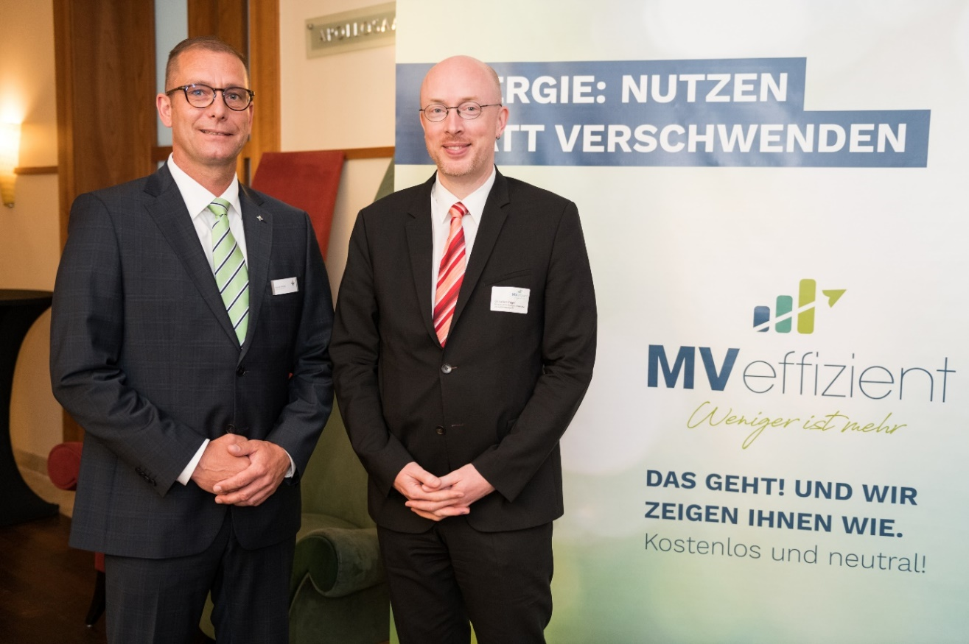

BU: Energieminister Christian Pegel (r.) und der Geschäftsführer der LEKA MV, Gunnar Wobig, beim Auftakt der Kampagne MVeffizient (Foto: LEKA MV/Margit Wild)

**Über die Landesenergie- und Klimaschutzagentur Mecklenburg-Vorpommern GmbH.**

Die Landesenergie- und Klimaschutzagentur Mecklenburg-Vorpommern GmbH (LEKA MV) mit Standorten in Stralsund, Schwerin und Neustrelitz, wurde 2016 gegründet, um die Energiewende in Mecklenburg-Vorpommern voranzutreiben. Damit zukünftig Strom größtenteils aus erneuerbaren Energien bezogen und der Ausstoß von Treibhausgasen auf ein Minimum reduziert wird, zeigt LEKA MV, wie öffentliche Einrichtungen, Unternehmen sowie Privatpersonen achtsam mit Ressourcen umgehen können. Dabei stehen für die acht Mitarbeiter Themen wie der Klimaschutz in den Kommunen, die Energieeffizienz in Unternehmen und das Umweltbewusstsein jedes Einzelnen im Fokus.

**Über die Kampagne MVeffizient.**

MVeffizient ist die Kampagne für mehr Energieeffizienz in Mecklenburg-Vorpommern und wird von der Landesenergie- und Klimaschutzagentur Mecklenburg-Vorpommern GmbH (LEKA MV) im Auftrag des Energieministeriums durchgeführt. Insgesamt informieren vier Mitarbeiter und Mitarbeiterinnen Firmen aus den Schlüsselbranchen Tourismus, Ernährung und Gesundheit rund um die Themen Energieeffizienz und mögliche Energieeinsparmaßnahmen. Die Kampagne wird über einen Zeitraum von drei Jahren durchgeführt und mit Mitteln aus dem Europäischen Fonds für Regionale Entwicklung (EFRE) gefördert. Weitere Infos unter: [www.mv-effizient.de](http://www.mv-effizient.de).

Foto und Text stehen unter folgendem Link zum Download zur Verfügung: <https://www.mv-effizient.de/presse/pressemitteilungen/> bzw. [www.mv-effizient.de/presse/pressematerial/](http://www.mv-effizient.de/presse/pressematerial/)

**Pressekontakt:**

Landesenergie- und Klimaschutzagentur Mecklenburg-Vorpommern GmbH

Peter Täufel

Freier Mitarbeiter Pressearbeit

Hauptstr. 43

23996 Bad Kleinen

E-Mail: Leokor@web.de

Tel: 0173 - 3525782